附件1：
参会企业名单
成都市：
序号 | 行业 | 企业名称
1 | 乳制品 | 成都金蒙乳业有限公司
2 | 乳制品 | 成都伊利乳业有限责任公司
3 | 乳制品 | 四川新希望乳业有限公司华西分公司
4 | 乳制品 | 四川菊乐食品有限公司乳品二厂
5 | 乳制品 | 成都光明乳业有限公司
6 | 乳制品 | 成都旺旺食品有限公司
7 | 肉类食品 | 成都丰丰食品有限公司
8 | 肉类食品 | 成都东平食品有限公司
9 | 肉类食品 | 成都伍田食品有限公司
10 | 肉类食品 | 四川金忠食品股份有限公司
11 | 肉类食品 | 成都希望食品有限公司
12 | 肉类食品 | 四川蔚蓝食品有限公司
13 | 肉类食品 | 成都巨丰食品有限公司
14 | 肉类食品 | 成都春源食品有限公司
15 | 肉类食品 | 成都佳享食品有限公司
16 | 肉类食品 | 成都市温江区国秀食品有限公司
17 | 肉类食品 | 成都市明扬食品有限责任公司
18 | 肉类食品 | 四川省钦和堂食品有限责任公司
19 | 肉类食品 | 成都市棒棒娃实业有限公司
20 | 肉类食品 | 成都老城南食品有限公司
21 | 肉类食品 | 成都遛洋狗食品有限公司
22 | 肉类食品 | 四川龙鹰鸭王食品有限公司
23 | 肉类食品 | 成都孔师傅食品有限公司
24 | 调味品 | 四川天味实业有限公司
25 | 调味品 | 四川省丹丹调味品有限公司
26 | 调味品 | 成都新繁食品有限公司
27 | 调味品 | 四川宏康农业开发有限公司
28 | 调味品 | 四川省京韩四季实业有限公司
29 | 调味品 | 成都吉食道食品有限公司
30 | 调味品 | 成都盈宇食品有限公司
31 | 调味品 | 四川高福记食品有限公司
32 | 调味品 | 四川省郫县豆瓣股份有限公司
33 | 调味品 | 四川一胜肴食品有限公司
34 | 调味品 | 四川友联味业食品有限公司
35 | 调味品 | 成都扬名食品有限公司
36 | 调味品 | 成都市蜀味源调味品有限公司
37 | 调味品 | 成都万良菌业开发有限公司
38 | 调味品 | 成都市金福猴食品有限公司
39 | 调味品 | 成都市老吉师食品有限公司
40 | 饮料 | 四川水井坊股份有限公司
41 | 饮料 | 四川金盆地（集团）有限公司
42 | 饮料 | 四川金六福酒业有限公司
43 | 饮料 | 四川省古川酒厂
44 | 饮料 | 四川省春源实业（集团）有限公司
45 | 饮料 | 四川省春泉酒厂
46 | 饮料 | 四川龙川酒业有限公司
47 | 饮料 | 四川省文君井酒业集团有限公司
48 | 饮料 | 四川省万泉春酒厂
49 | 饮料 | 四川省川谷坊酒业有限公司
50 | 饮料 | 四川省川池集团股份有限公司
51 | 饮料 | 成都蜀鑫酒业有限公司
52 | 饮料 | 四川临邛（集团）实业有限公司
53 | 饮料 | 四川省文君酒厂有限责任公司
54 | 饮料 | 四川蓝光美尚饮品股份有限公司
55 | 饮料 | 成都全兴矿泉水业有限公司
自贡市：
序号 | 行业 | 企业名称
1 | 肉类食品 | 自贡市新星源食品有限公司
2 | 肉类食品 | 自贡市刀刀爽食品有限公司
3 | 调味品 | 四川自贡百味斋食品有限公司
4 | 调味品 | 四川省富顺县美乐食品有限公司
5 | 调味品 | 自贡市天花井食品有限公司
6 | 调味品 | 自贡三木调味品酿造有限公司
7 | 调味品 | 自贡天味食品有限公司
8 | 饮料 | 四川龙都茶业（集团）有限公司
9 | 饮料 | 华润雪花啤酒(自贡) 有限责任公司
10 | 饮料 | 四川省神农茶业有限公司

攀枝花市：
序号 | 行业 | 企业名称
1 | 肉类食品 | 攀枝花市野猪林肉联食品有限公司
2 | 葡萄酒 | 攀枝花市攀西阳光酒业有限公司
3 | 饮料 | 重庆啤酒集团攀枝花有限公司
泸州市：
序号 | 行业 | 企业名称
1 | 肉类食品 | 泸县吉龙食品有限公司
2 | 肉类食品 | 泸州高金罐头食品有限公司
3 | 肉类食品 | 合江县四海食品有限公司
4 | 肉类食品 | 古蔺县顺春肉类食品有限公司
5 | 调味品 | 合江县永兴诚酿造有限公司
6 | 饮料 | 泸州老窖股份有限公司
7 | 饮料 | 四川郎酒集团有限责任公司
8 | 饮料 | 泸州华明酒业集团有限公司
9 | 饮料 | 泸州长窖酒业有限责任公司
10 | 饮料 | 四川桂康酒业集团有限公司
11 | 饮料 | 泸州国粹酒业有限公司
12 | 饮料 | 泸州维维食品饮料有限公司
13 | 饮料 | 泸州凤羽茶叶有限公司
14 | 饮料 | 泸州联源实业有限公司
15 | 饮料 | 泸州老池酒业集团有限公司
德阳市：
序号 | 行业 | 企业名称
1 | 肉类食品 | 四川省百味园食品有限责任公司
2 | 肉类食品 | 四川省广汉市熊家婆食品有限责任公司
3 | 调味品 | 野阳食品有限公司
4 | 饮料 | 四川剑南春集团有限公司
5 | 饮料 | 四川绵竹绵春贡酒业有限公司
6 | 饮料 | 四川绵竹东圣酒业有限公司
7 | 饮料 | 四川绵竹红运酒业有限公司
8 | 饮料 | 四川绵竹正兴酒业有限公司
9 | 饮料 | 广汉市金雁酒业有限公司
10 | 饮料 | 蓝剑饮品集团有限公司
绵阳市：
序号 | 行业 | 企业名称
1 | 乳制品 | 四川雪宝乳业有限公司
2 | 肉类食品 | 绵阳双汇食品有限责任公司
3 | 肉类食品 | 上海梅林正广和（绵阳）有限公司
4 | 肉类食品 | 绵阳市鑫庆食品有限责任公司
5 | 肉类食品 | 绵阳市贵丰食品有限公司
6 | 肉类食品 | 四川八品农产品开发有限公司
7 | 肉类食品 | 四川省斯坦瑞生态食品有限公司
8 | 肉类食品 | 四川天樱食品有限公司
9 | 肉类食品 | 四川长林肉类食品集团有限公司
10 | 调味品 | 四川清香园调味品股份有限公司
11 | 调味品 | 皇钦沅农业开发有限公司
12 | 调味品 | 绵阳绿香源食品有限公司
13 | 调味品 | 四川艾尚乐活食品科技有限公司
14 | 饮料 | 北川佛泉茶叶有限公司
15 | 饮料 | 四川省北川羌族自治县俏泉茶叶有限公司
16 | 饮料 | 绵阳市丰谷酒业有限责任公司
17 | 饮料 | 华润雪花啤酒（绵阳）有限责任公司
18 | 饮料 | 江油市李白故里酒业有限公司
19 | 饮料 | 四川弥江酒业有限公司
20 | 饮料 | 四川将台就业有限公司
广元市：
序号 | 行业 | 企业名称
1 | 肉类食品 | 剑阁县剑门火腿公司
2 | 调味品 | 广元市钏琰生物科技公司
3 | 葡萄酒 | 苍溪毅力集团有限公司
4 | 饮 料 | 娃哈哈集团广元公司
5 | 饮 料 | 旺苍川北泰丰酒业有效公司
6 | 饮 料 | 四川不倒翁酒业公司（苍溪）
遂宁市：
序号 | 行业 | 企业名称
1 | 肉类食品 | 四川高金食品股份有限公司
2 | 肉类食品 | 四川省美宁实业集团
3 | 肉类食品 | 遂宁市南大食品有限公司
4 | 肉类食品 | 四川颐康实业有限公司
5 | 肉类食品 | 遂宁市三丰食品有限公司
6 | 肉类食品 | 遂宁市京富食品有限公司
7 | 肉类食品 | 大英县利民食品有限公司
8 | 肉类食品 | 射洪县食品有限责任公司
9 | 肉类食品 | 射洪超强肉类食品有限公司
10 | 调味品 | 四川蓬溪附桦蜜蜂园有限公司
11 | 调味品 | 大英县海州醋业食品酿造有限公司
12 | 调味品 | 四川射洪玉牌实业有限公司
13 | 饮料 | 四川沱牌集团有限公司
14 | 饮料 | 华润雪花啤酒（遂宁）有限公司
15 | 饮料 | 蓬溪香叶尖茶叶有限公司
16 | 饮料 | 四川射洪太乙酒厂
内江市：
序号 | 行业 | 企业名称
1 | 肉类制品 | 四川省福润肉类食品有限公司
2 | 肉类制品 | 四川省福元肉类食品有限公司
3 | 肉类制品 | 内江雨润肉类加工有限公司
4 | 调味品 | 四川省天一食品有限公司
5 | 调味品 | 四川省内江市程熊酿造有限责任公司
6 | 饮料 | 华润雪花内江有限责任公司
7 | 饮料 | 四川佳美食品工业有限公司
8 | 饮料 | 四川隆昌滴潭窖酒有限公司
9 | 饮料 | 资中县君子泉酒业有限责任公司
10 | 饮料 | 威远县高山云雾茶业有限公司
乐山市：
序号 | 行业 | 企业名称
1 | 肉类食品 | 四川省井研县食品有限责任公司
2 | 肉类食品 | 四川哈哥集团有限公司
3 | 肉类食品 | 四川罗城牛肉食品有限公司
4 | 肉类食品 | 乐山市冠丰畜牧食品加工有限责任公司
5 | 调味品 | 峨边五旺有限责任公司
6 | 调味品 | 峨边黑竹沟集团绿色食品有限公司
7 | 调味品 | 万福绿色食品有限公司
8 | 调味品 | 乐山市牛华芽菜食品有限公司
9 | 调味品 | 四川锡成天然食品有限公司
10 | 调味品 | 四川省五通桥德昌源酱园厂
11 | 饮料 | 四川省峨眉山竹叶青茶业有限公司
12 | 饮料 | 峨眉山仙芝茶业有限责任公司
13 | 饮料 | 峨眉山旅游股份有限公司峨眉雪芽茶业分公司
14 | 饮料 | 四川一枝春茶业有限公司
南充市：
序号 | 行业 | 企业名称
1 | 乳制品 | 四川南充天太乳业有限公司
2 | 乳制品 | 四川李子园牛奶有限公司
3 | 肉类食品 | 四川恒一食品有限公司
4 | 肉类食品 | 四川张飞牛肉有限公司
5 | 肉类食品 | 阆中鸿宇冷冻有限公司
6 | 肉类食品 | 仪陇哈哥兔业有限公司
7 | 肉类食品 | 四川润丰肉食品有限公司
8 | 肉类食品 | 南充汇龙食品有限公司
9 | 调味品 | 四川保宁醋有限公司
10 | 调味品 | 仪陇中味食品有限公司
11 | 调味品 | 南充烟山味业有限公司
12 | 饮料 | 南充汇源果汁有限公司
13 | 饮料 | 仪陇天之淼有限公司
14 | 饮料 | 四川优翼饮料有限公司
15 | 饮料 | 南充佳美食品有限公司
宜宾市：
序号 | 行业 | 企业名称
1 | 肉类食品 | 宜宾市高金食品有限公司
2 | 肉类食品 | 四川省宜宾市汇宝食品有限责任公司
3 | 肉类食品 | 四川省南溪县蜀源食品开发有限公司
4 | 调味品 | 四川宜宾碎米芽菜有限公司
5 | 饮料 | 宜宾五粮液集团公司
6 | 饮料 | 四川省宜宾高洲酒业有限责任公司
7 | 饮料 | 四川省宜宾市叙府酒业股份有限公司
8 | 饮料 | 四川宜宾红楼梦酒业股份有限公司
9 | 饮料 | 四川宜宾华夏酒业有限公司
10 | 饮料 | 四川宜宾君子酒业有限公司
11 | 饮料 | 四川省宜宾竹海酒业有限公司
12 | 饮料 | 四川省宜宾吉鑫酒业集团
13 | 饮料 | 四川宜宾金南福酒业有限公司
14 | 饮料 | 四川省叙府茶业有限公司
15 | 饮料 | 宜宾川红茶业集团有限公司
16 | 饮料 | 四川早白尖茶业有限公司
17 | 饮料 | 宜宾醒世茶叶有限责任公司
广安市：
序号 | 行业 | 企业名称
1 | 肉类食品 | 岳池四海发展实业公司
2 | 肉类食品 | 广安天兆食品有限公司
3 | 肉类食品 | 武胜县醉仙麻辣牛肉食品有限责任公司
4 | 调味品 | 广安春叶农业发展有限公司
5 | 饮料 | 四川绿好食品有限公司
达州市：
序号 | 行业 | 企业名称
1 | 乳制品 | 四川天友西塔乳业有限公司
2 | 肉类食品 | 达州市伟林肉类食品有限公司
3 | 肉类食品 | 达州顺鑫鹏程食品有限公司
4 | 肉类食品 | 四川百年灯影牛肉有限公司
5 | 肉类食品 | 达州市宏隆肉制品有限公司
6 | 肉类食品 | 大竹县恒达食品有限责任公司
7 | 肉类食品 | 四川渠县八仙桥食品实业有限公司
8 | 调味品 | 四川三汇特醋有限责任公司
9 | 饮料 | 四川通川酒业有限公司
10 | 饮料 | 四川宕府王食品有限责任公司
巴中市：
序号 | 行业 | 企业名称
1 | 肉类食品 | 通江县天仙食品有限公司
2 | 肉类食品 | 四川省巴忠罐头食品厂
3 | 调味品 | 四川省胡婆婆食品有限责任公司（豆制品）
4 | 饮料 | 四川巴中飞霞实业有限公司
5 | 饮料 | 四川江口醇酒业（集团）有限公司
雅安市：
序号 | 行业 | 企业名称
1 | 乳制品 | 雅安熊猫乳业公司
2 | 乳制品 | 雅安菊乐乳业有限责任公司
3 | 调味品 | 汉源五丰黎红食品有限公司
4 | 饮料 | 四川省蒙顶山皇茗园茶业集团有限公司
5 | 饮料 | 雅安茶厂有限公司
眉山市：
序号 | 行业 | 企业名称
1 | 乳制品 | 四川新希望乳业有限公司洪雅阳平分公司
2 | 乳制品 | 蒙牛乳业（眉山）有限公司
3 | 肉类食品 | 四川仁寿玉泉食品有限公司
4 | 肉类食品 | 四川碧海实业有限公司
5 | 肉类食品 | 四川思念食品有限公司
6 | 肉类食品 | 四川仁寿金凤食品有限公司
7 | 调味品 | 洪雅县幺麻子食品有限公司
8 | 调味品 | 丹棱县麻妹子农业科技开发有限责任公司
9 | 调味品 | 四川味聚特食品有限公司
10 | 调味品 | 四川李记酱菜调味品有限公司
11 | 调味品 | 吉香居食品有限公司
12 | 调味品 | 四川恒泰企业投资有限公司
13 | 调味品 | 四川省川南酿造有限公司
14 | 调味品 | 眉山市东坡区味之韵食品厂
15 | 饮料 | 四川省金兴食品有限公司
16 | 饮料 | 四川福仁缘科技有限公司
17 | 饮料 | 四川八百寿酒业有限公司
18 | 饮料 | 四川省三苏酒业有限责任公司
19 | 饮料 | 四川尚林生物资源开发有限公司
20 | 饮料 | 四川久源实业有限公司
资阳市：
序号 | 行业 | 企业名称
1 | 乳制品 | 杨森乳业有限责任公司
2 | 肉类食品 | 四川四海集团
3 | 肉类食品 | 四川永鑫公司
4 | 肉类食品 | 简阳慧龙肉食品公司
5 | 肉类食品 | 乐至英英肉类公司
6 | 肉类食品 | 四川益鑫肉食品有限公司
7 | 肉类食品 | 乐至县乐华肉食品有限公司
8 | 肉类食品 | 安岳县彬兴肉联厂
9 | 调味品 | 四川临江寺豆瓣有限公司
10 | 调味品 | 四川临江寺味业有限公司
11 | 调味品 | 四川省川龙酿造食品有限公司
12 | 调味品 | 四川省兴鹏食品有限公司
13 | 调味品 | 资阳市中和酿造食品有限公司
14 | 调味品 | 简阳市沁园酿业有限公司
15 | 饮料 | 四川可卜尔饮业公司
16 | 饮料 | 资阳露乐思矿泉饮料公司
17 | 饮料 | 四川安岳盛源饮料厂
18 | 饮料 | 资阳十寸雨食品饮料公司
19 | 饮料 | 四川省绿海源科技开发有限公司
20 | 饮料 | 安岳县盛源饮料厂
阿坝州：
序号 | 行业 | 企业名称
1 | 乳制品 | 红原牦牛乳业有限公司
2 | 葡萄酒 | 九寨沟葡萄酒业有限公司
甘孜州：
序号 | 行业 | 企业名称
1 | 肉类食品 | 康定青藏谷地农牧生物科技公司
2 | 调味品 | 乡城雪松天然绿色食品有限公司
凉山州：
序号 | 行业 | 企业名称
1 | 乳制品 | 西昌三牧乳业有限公司
2 | 饮料 | 华润雪花啤酒（西昌）有限公司

附件2：
参会回执
序号 | 姓名 | 单位及职务 | 手机 | 是否住宿
注：1、请于9月6日前将会议回执反馈我委农产品加工处，传真：028-86265510，电子邮箱：pengan74@163.com。
2、住宿可提供双人标准间和单人间。单人间110元/天，标准间140元/天。自助餐70元/天·人。
附件3：
成都市委党校区位及公交线路图
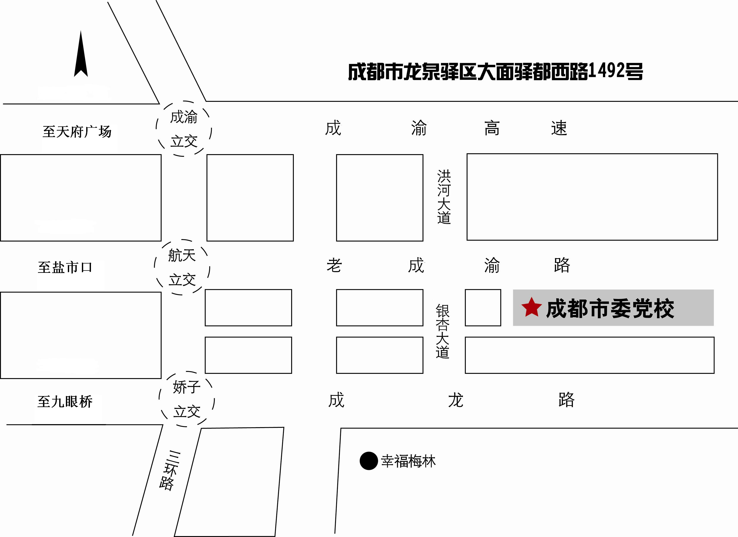
乘车线路：
石羊公交站乘12路—成都市委党校（洪河大道路口）
成仁公交站乘218路—成都市委党校
五桂桥公交站乘223路—成都市委党校

成都市委党校学苑后勤服务中心咨询电话:65983377 65983371
会议联系电话：65983599、传真65983112

